ОТЧЕТ
об организации организационно-массовых мероприятий «Умные каникулы»
в период с 08.04.2024 по 12.04.2024
в рамках сетевого взаимодействия дошкольных образовательных учреждений
МДОУ «Детский сад № 142»
МДОУ «Детский сад № 104»
МДОУ «Детский сад № 131»
по теме
«Моя семья крепка, дружна и для меня важна»
Адреса страниц на официальных сайтах учреждений
Умные каникулы 2024 (yar.ru)
Умные каникулы 2024 г. (yar.ru)
Умные каникулы (yar.ru)
- Цель: развитие детской инициативы детей в процессе формирования первичных представлений о семейных традициях, обычаях и искусстве; передачи опыта создания и сохранения семьи.
- Задачи:
Формировать представления у дошкольников с разными образовательными возможностями о семейных традициях, обычаях и искусстве .
- передать опыт создания и сохранения семьи, воспитания в ней детей и отношения к старшим
- научить детей полезным прикладным навыкам и умениям, направленным на самообслуживание и помощь близким
- обеспечение поддержки семейного воспитания, содействие формированию ответственного отношения родителей или законных представителей к воспитанию детей
- Способствовать развитию любознательности, творчества; активной жизненной позиции
- Способствовать овладению педагогами новыми образовательными технологиями и методами с использованием ресурсов участников сети.

Число | Мероприятия | Возраст участников | Кол-во  участников |  | ответственный
08.04.  2024 года | Беседа на тему  «Моя семья крепка, дружна и для меня важна»  Путешествие по выставке семейных работ  «Герб моей семьи» | 6-7 лет | 60 |  | старший воспитатель Байгушева И.В.,  Невская К.В.  Кабанова В.Н.  .
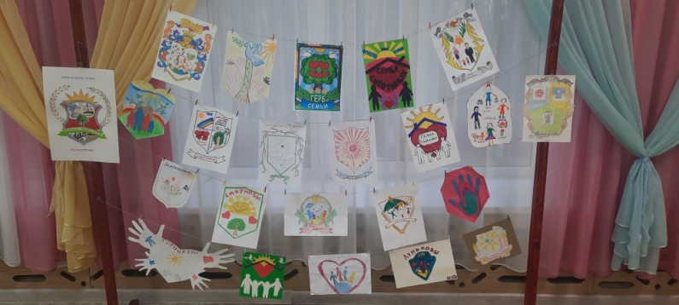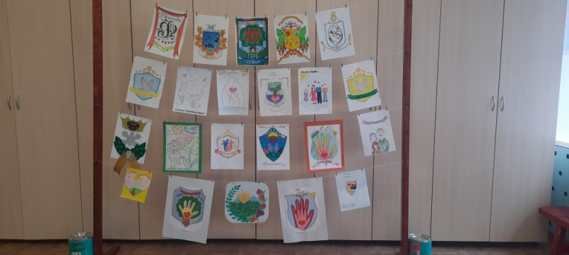
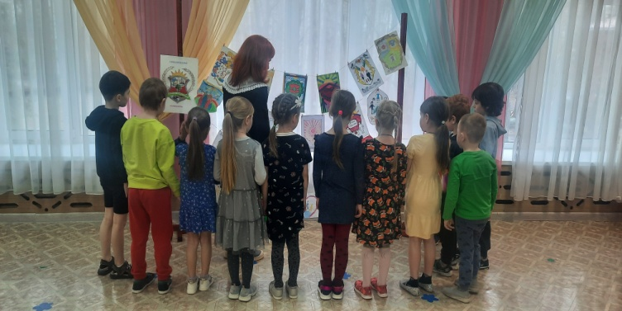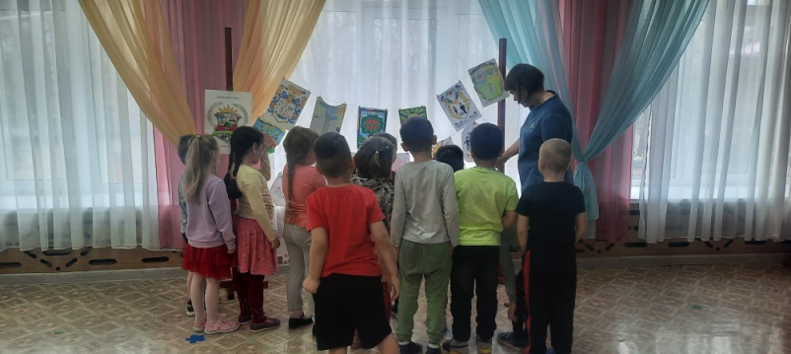

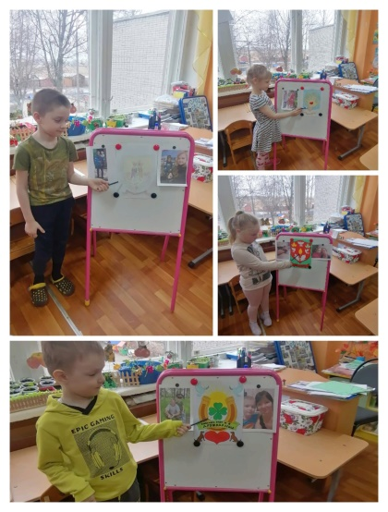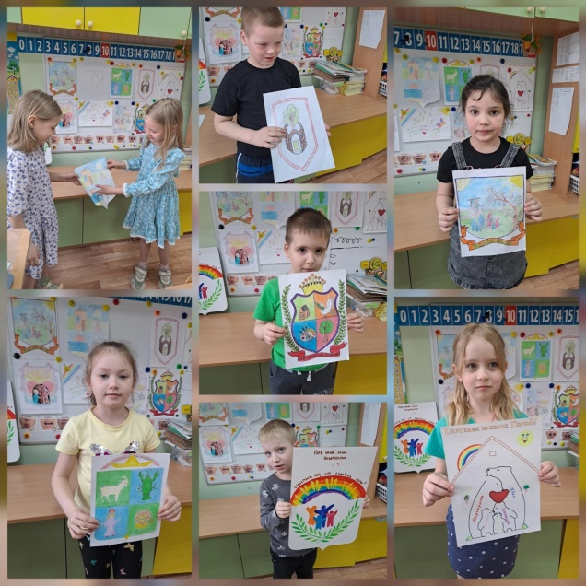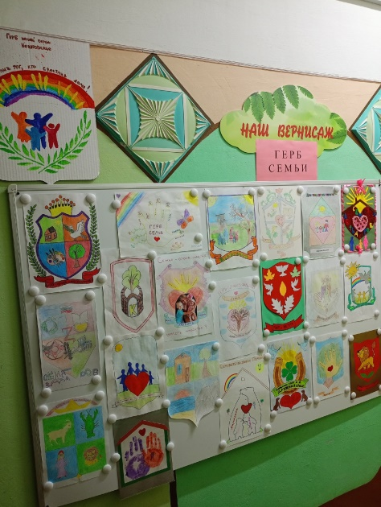
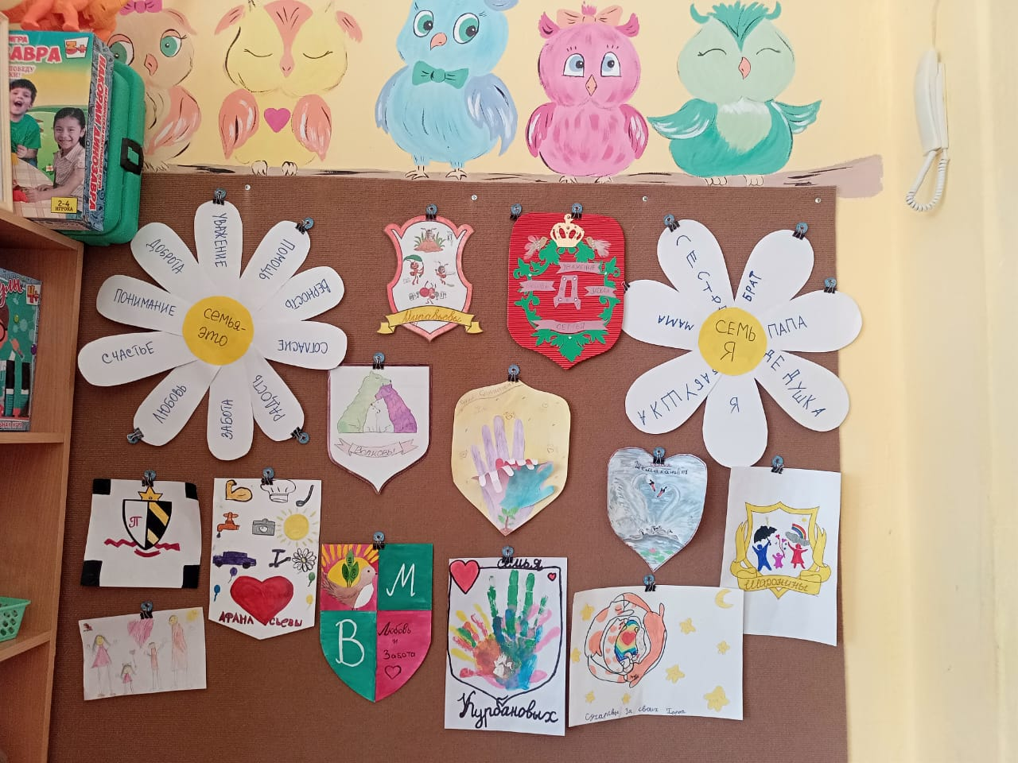

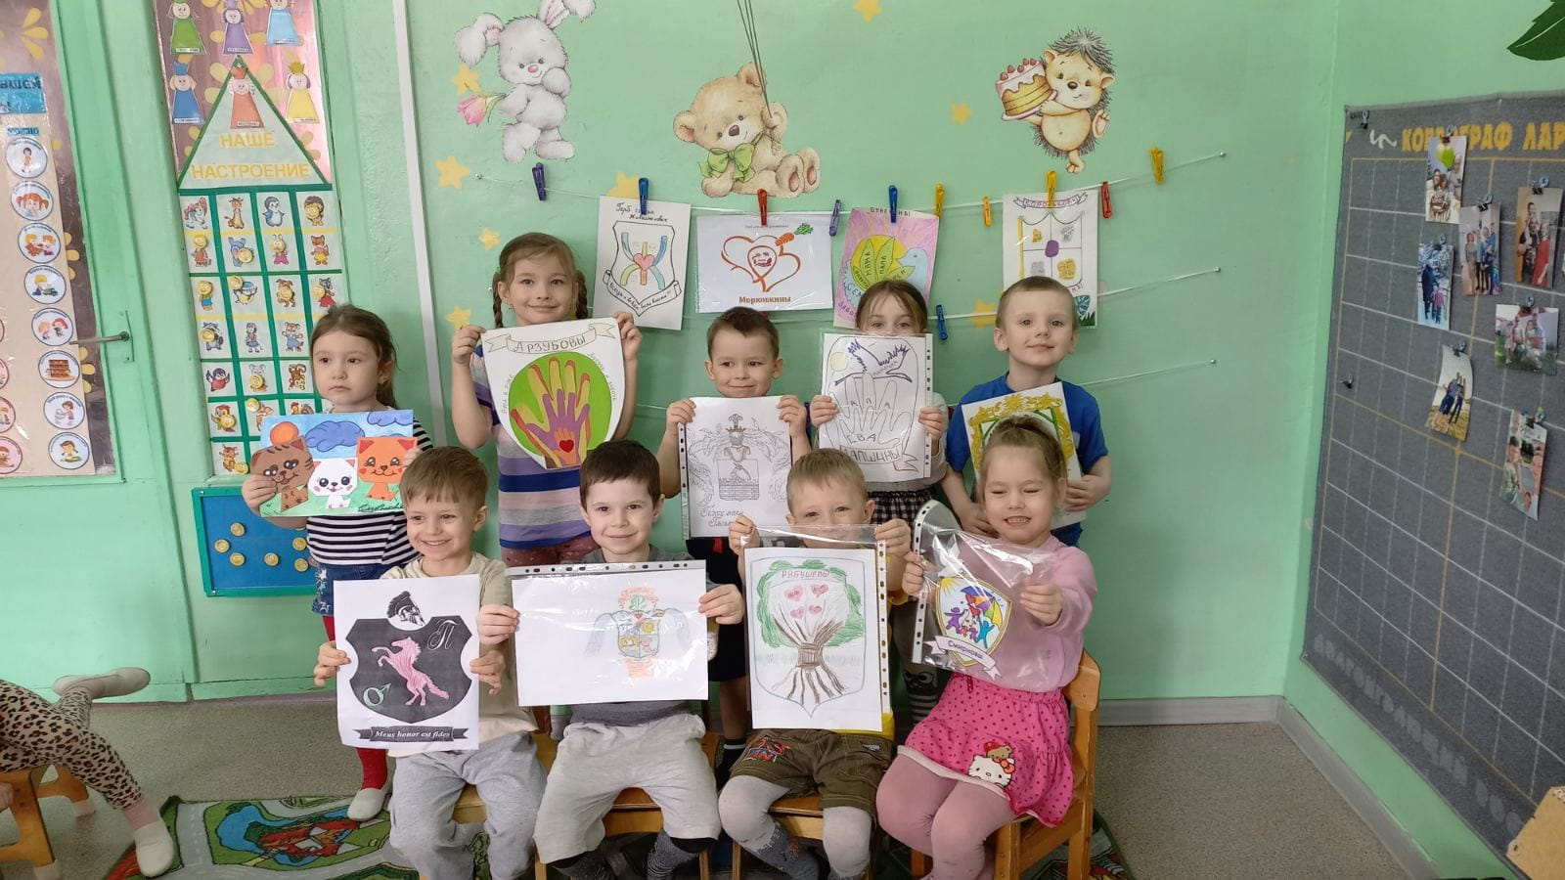

09.04.  2024 года | Интерактивная музейно-образовательная программа «Загадки из бабушкиного сундука» | 6-7 лет | 30 |  | старший воспитатель  Кабанова В.Н.  Сафонова Е.В.
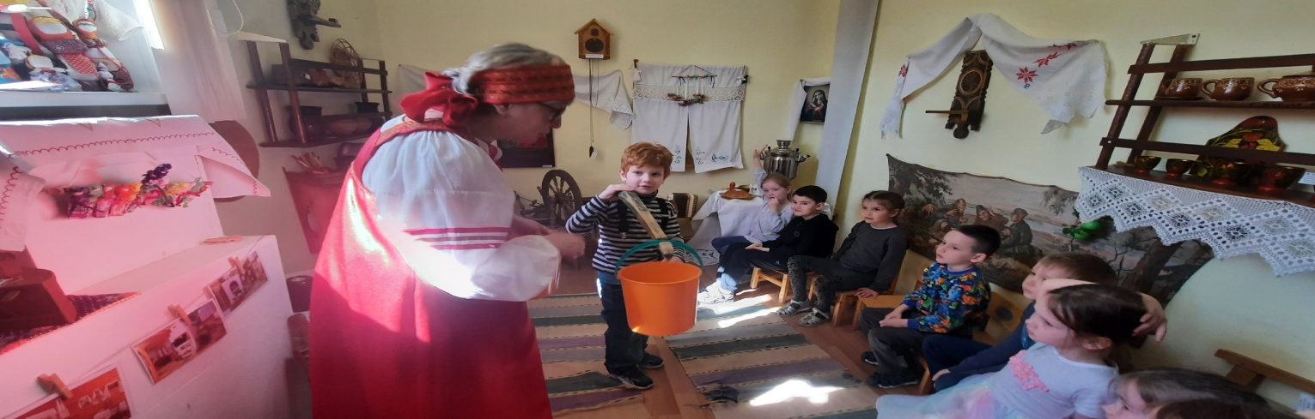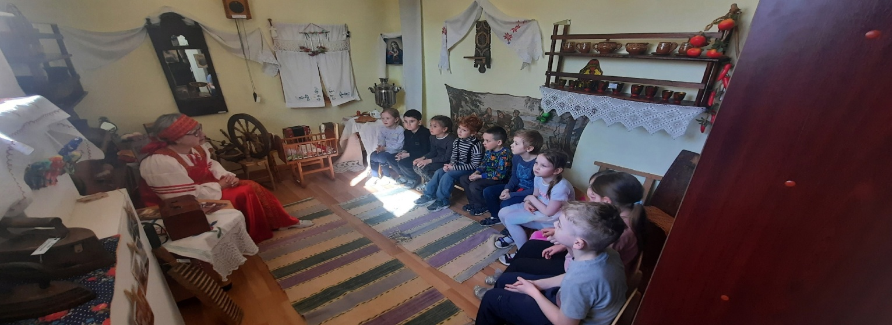

10.04.  2024  года | Интерактивная программа  «Наша дружная семья»  В Доме культуры «Гамма» | 6-7 лет | 45 |  | Голубева Н.И.
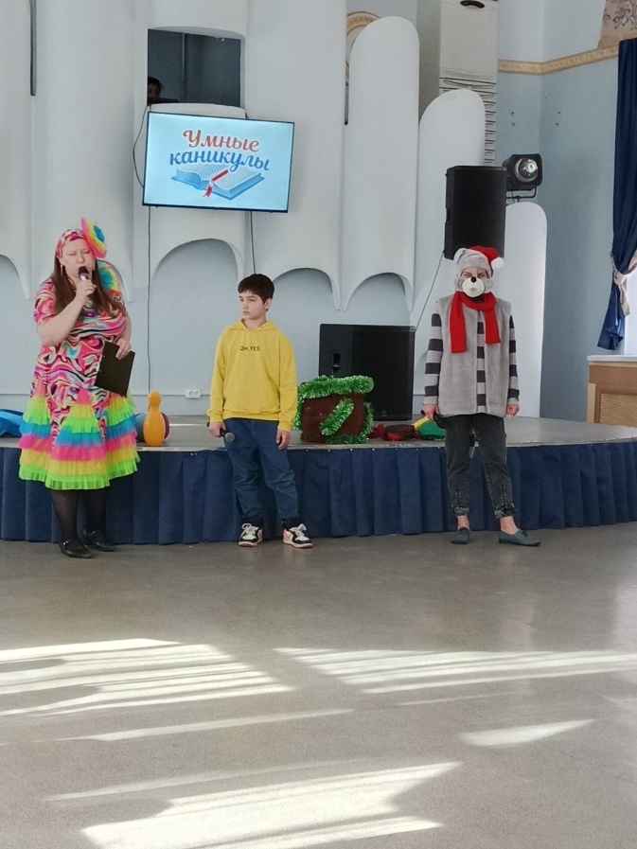
11.04.  2024 года | Квест  «Семейные посиделки» | 6-7 лет | 30 | старший воспитатель Байгушева И.В.,  музыкальные руководители  Баклагина И.М.,  Ахмарова И.В.,  Воспитатель  Назенцева Е.С.,  Инструктор по физической культуре Грибкова Д.Л.
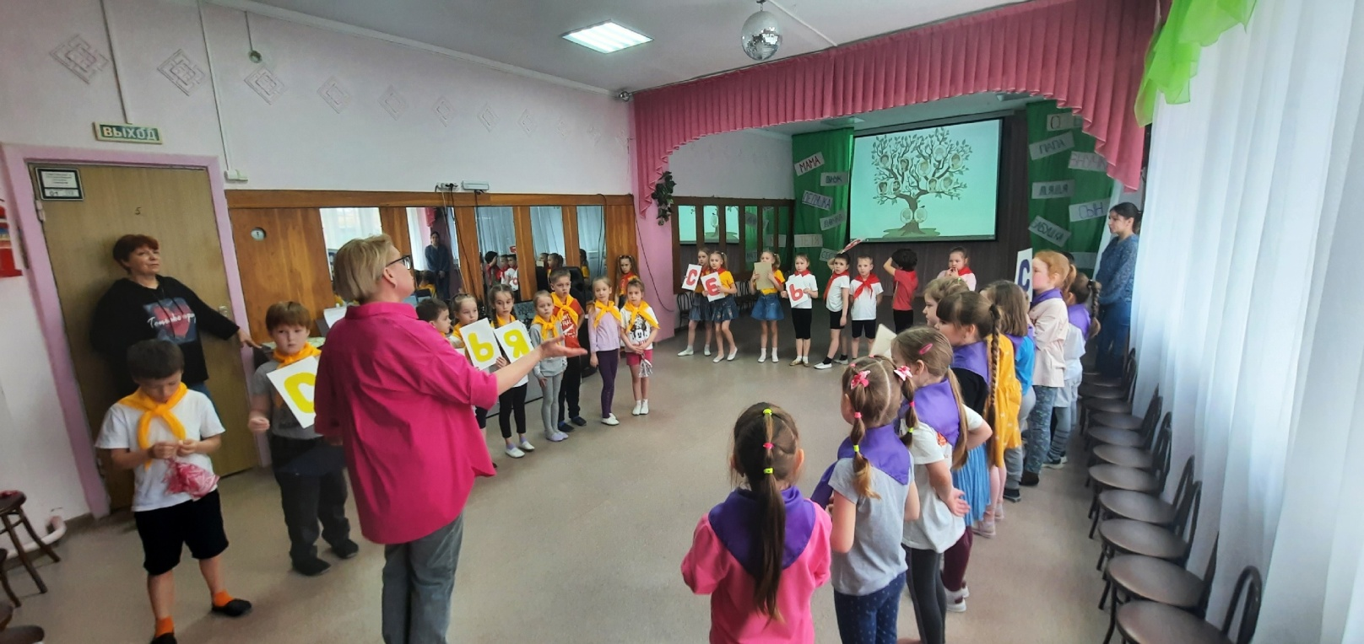
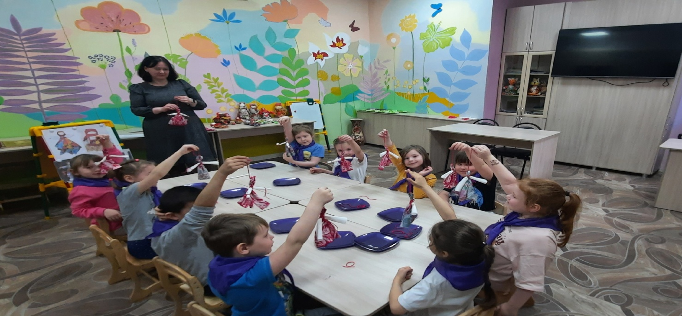

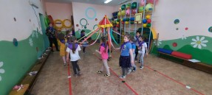

12.04.  2024 года | Спортивная программа  «Дружно вместе всей семьей мы проводим выходной» | 6-7 лет | 50 |  | Старший воспитатель МДОУ  «Детский сад №104»  Невская К.В.  Учитель по физической культуре  МОУ СОШ № 69  Скринник О.А.
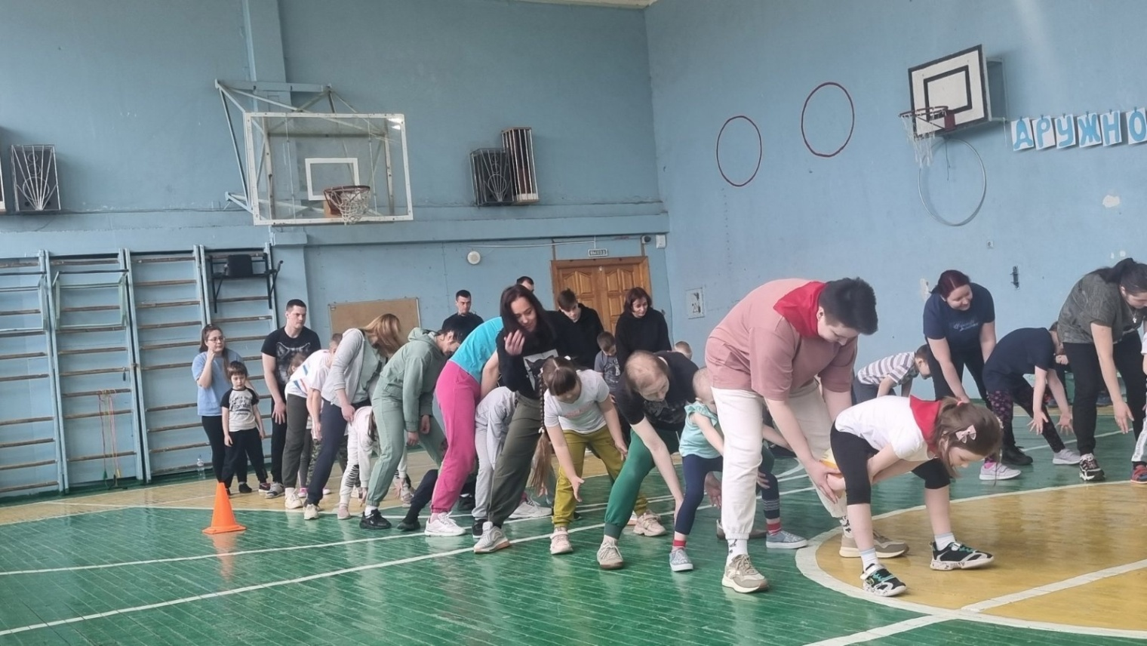
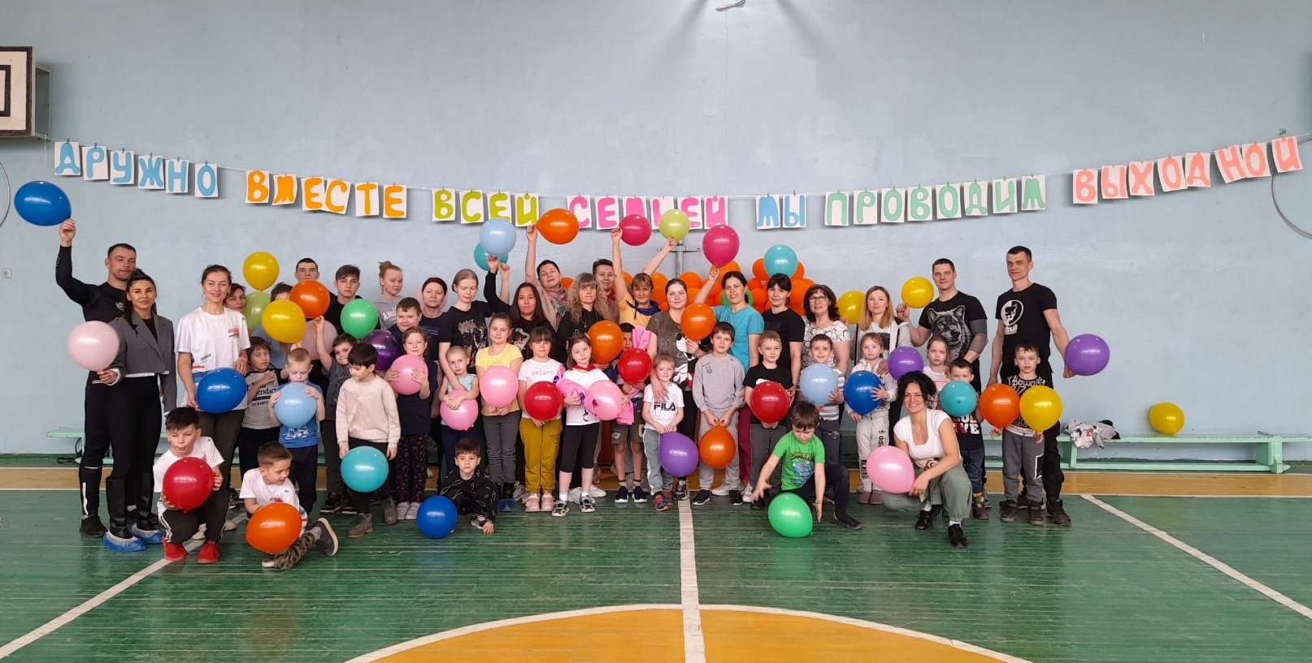

Полученный результат:
-ознакомление с возможностями образовательной деятельности дошкольных учреждений и социальных партнёров микрорайона и города Ярославля
- проявление стремления у детей к получению новых знаний, положительных эмоций
- приобретение навыков социального партнёрства и толерантности
-формирование понятия «семья» и «семейные традиции»
-приобретение детьми навыков формирования активной жизненной позиции
-использование новых образовательных технологий для трансляции опыта и возможностей участников «Умных каникул»
Заведующий МДОУ «Детский сад № 104» Курилова Т.В.
Заведующий МДОУ «Детский сад № 131» Краснощекова Л.М.
Заведующий МДОУ «Детский сад № 142» Куликова Ю.Ю.

